今天学习的内容

1:复习昨天内容

1.1项目目录结构

node_modules 第三方模块{mint-ui;…}

public/index.html 项目唯一html (<div id="app"></div>)

src/components 项目所有组件都保存在此处(文华出租房)

app.vue 项目根组件(第一个显示页面)(文华房间)

main.js 项目程序入口(main.js) 加载所有资源

router.js 项目路由文件(文华帐本) 所有组件位置访问路径

2:作业

2.1:学子商城顶部导航栏 App.vue

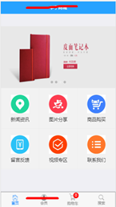

main.js 加载所需组件

import {Header} from "mint-ui"

Vue.component(Header.name,Header)

App.vue

<mt-header fixed title="学子商城"></mt-header>

注意:

vue-cli 版本更新最新版本直接引入css文件(过大)

解决办法:

手工引入 mintui css

main.js

import "mint-ui/lib/style.css"

2.2:学子商城底部导航栏tabbar.html (mui)

main.js 加载所需css;js文件

import "./lib/mui/css/mui.css"

import "./lib/mui/css/icons-extra.css" 购物车

3:今天的目标

3.1:home组件 {点击tabbar -> 首页->显示home组件[图片轮播;六宫格]}

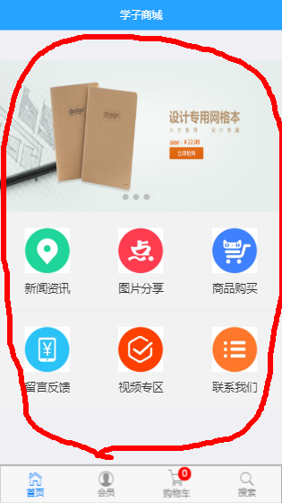

#**main.js 加载所需组件**

import {Header,Swipe,SwipeItem} from "mint-ui"

Vue.component(Swipe.name, Swipe)

Vue.component(SwipeItem name, SwipeItem)

#**创建Home组件[4组件]**

src/components/tabbar/HomeContainer.vue #创建空模块

#**在router.js 创建访问路径**

[{path: '/home',component: HomeContainer}]

#**修改App.vue 访问Home组件｛显示新组件位置｝**

修改访问Home超链接

<router-link class="mui-tab-item mui-active" to="/home">

</router-link>

指定显示新组件位置 router-view

<router-view>

</router-view>

3.2:创建会员组件/购物车/搜索组件

(1)创建创建空组件 src/components/tabbar/

(2)修改router.js

会员组件 访问地址 /member

购物车组件 访问地址 /cart

搜索组件 访问地址 /search

(3)App.vue 修改 a -> <router-link>

错误集锦

1: ERROR Error compiling template 组件模板编译出错

tag <template> has no matching end tag.

template 没有结束标记

2：Syntax Error: SyntaxError

js 语法

3.3:后台node.js 程序和数据!!!!

需求:客户发送请求 http://127.0.0.1:3000/imagelist/list

json {code:1,msg:[….]}

#将图片保存node.js 服务器中

C:\xampp\htdocs\tao\vueui\xuezi_vue\public\img\index\banner1.png

地址栏: http://127.0.0.1:3000/img/index/banner1.png

#修改数据库图片路径为绝对路径 web1805/imagelist/img_url

UPDATE imagelist SET img_url =

" http://127.0.0.1:3000/img/index/banner1.png "

WHERE id = 1;

#跨域 vue客户端程序8080 node.js服务器端程序3000

解决方案:在node.js服务器程序安装第三方模块 cors 配置允许8080

(1)下载 cors 模块

(2)node.js -> app.js 文件中配置

const cors = require("cors");

app.use(cors({

orign:[“http://127.0.0.1:8080”,

"http://localhost:8080"], //允许哪个地址跨域

credentials:true

}))

常见错误:

1:拼写错误 cors({})

2:顺序错误 *** 配置跨域选项放置路由模块配置之前

3:缓存 f12->network->[*]disabled cache

4:没数据 没有发送 res.send({…})

3.4:六宫格 [新闻资讯;图片分享;商品购买;

发表评论;联系我们;自己开店]

#换图片 创建目录 src/img/..

#修改图片修改图片中文字(9>6) HomeContainer.vue

#?修改链接

#修改样式 大小 白色背景 去除边框

# grid-default.html(mui)

常见错误:

Module not found: '../../menu6.png'

3.4:新闻资讯

#创建新闻资讯列表组件

src/components/news/NewsList.vue 空组件

#修改router.js

指定访问路径 path 组件名称

#HomeContainer.vue 修改 新闻资读 a->router-link

#media-list .list (mui)

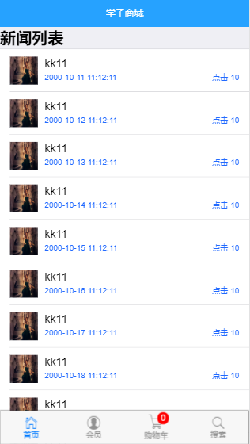

#发送请求获取新闻列表 http://127.0.0.1:3000/newslist/list

作业: 使用Vue UI组件实现新闻列表 NewsList.vue